成都市第二人民医院

污水处理站运维服务项目询价内容
- 项目概况
成都市第二人民医院污水处理站运维服务包括庆云院区、龙潭院区、草市分部污水处理站及龙潭院区衰变池、预处理池的日常运营管理，一院两区一分部污水处理站均采用二级深化处理工艺，设计处理量分别为1100m³/天、1200m³/天、50m³/天。
二、总体要求
污水排放指标必须严格按照《《医疗机构水污染物排放标准》（GB18466-2005）预处理标准和国家相关标准（未明确规定的参照省市区相关法律法规现行标准值）执行，其中表中未规定的氨氮指标需小于45mg/L。
三、服务内容
（一）负责提供污水处理站所需药剂：絮凝剂（聚合氯化铝）、助凝剂（聚丙烯酰胺）、消毒剂（次氯酸钠）、脱氯剂（硫代硫酸钠）、活性炭、在线监测设备药剂标样等试剂。
（二）庆云院区、龙潭院区污水处理站在线监测设备专线传输服务。
（三）人员岗位4个，24小值守岗3个，运营技术负责岗1个（污水处理站站长，行政岗）
（四）设施设备及零部件更换（清单附后）进行报价。
（五）按照排污许可证副本和医疗机构水污染排放标准GB18466-2005检测要求和规范，由有专业资质的单位进行检测并出具合格的检测报告，并按照要求及时在生态环境局规定的网上平台上上传季报、年报等资料。
（六）提供在线监测设备及其他设备设施每日常维护保养更换耗材。
（七）在成都市内有专门的维修工作人员和维修部件库房，如突发设备设施故障（含在线监测）应立即上报医院、环保部门问题情况，并保障当天设备设施恢复正常，如不能恢复正常的应提供临时备用设备和规规范的第三方检测，其中产生的任何费用均由运维方承担。
（八）结合医院实际提供相关规章制度（人员管理、卫生、工作、消防等）并提供相关各式各样定制成册的检查表、登记表、外来人员登记表等。
（九）每月提供医院所需相关数据即书面资料（如用药量、产生的废物量、设备维修情况等相关运行情况总结成月报、季报、年报）。
四、各岗位服务要求及标准
服务  岗位 | 工作内容 | 岗位要求
值守岗位 | 日常运行记录、设备设施巡查巡检、加药、日常水质检测等工作 | - 持有污水处理操作工证书  - 熟悉PLC系统、二级污水生化工艺  - 两年以上相关污水工艺要求
运营技术岗位 | 协调处置突发情况及巡查三个院区设施设备 | 1.污水处理操作工证书  2.具有一定在线检测设备操作能力和处置能力  3.具有一定协调沟通能力，且执行力较强  3.需现场值守（行政岗）
- 现有设备设施
序号 | 设备名称 | 设备图片 | 功能
1 | 水质自动采样器（庆云1台、龙潭1台） | 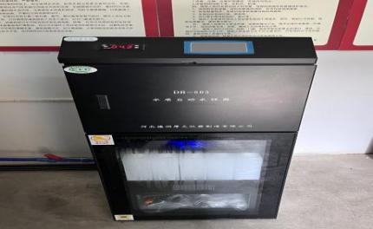 | 定时抽样、存样、采样
2 | 曝气风机（庆云5台、龙潭9台、草市2台） | 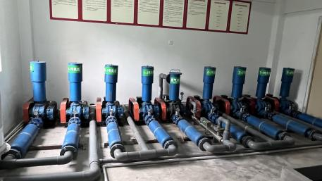 | 通过吹气来提供污水中的氧气
3 | 自动投药机（庆云8个，龙潭4个，草市2个） | 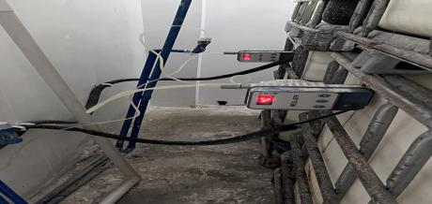 | 自动投放次氯酸钠到消毒池
4 | 泵站控制柜（庆云1个，龙潭4个，草市1个） | 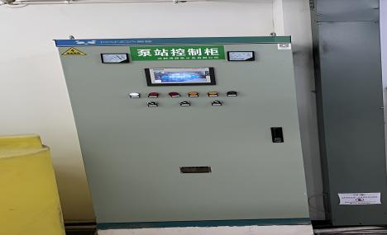 | 当水泵运行一定时间后 ( 时间可自由设定 ) ，自动切换到下一台水泵工作
5 | 氨氮（庆云1台，龙潭1台，草市1台） | 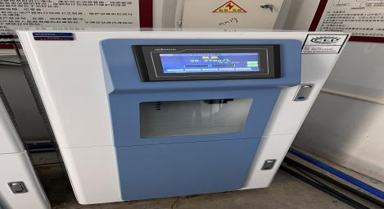 | 测定水样中的氨氮值
6 | 在线余氯测定仪（庆云1台，龙潭1台，草市1台） | 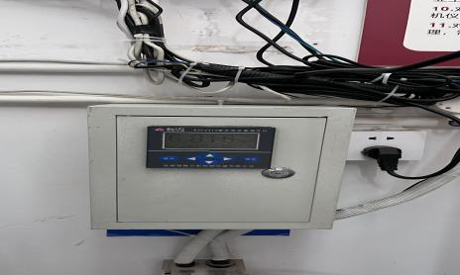 | 监测余氯数据
7 | 环保数采仪（庆云1台，龙潭1台） | 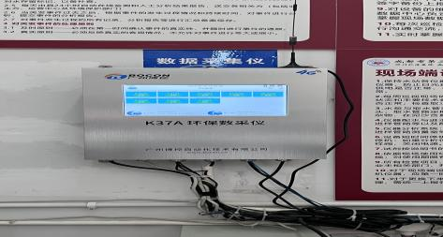 | 上传在线监测设备数据到环保自动监控系统
8 | COD（庆云1台，龙潭1台，草市1台） | 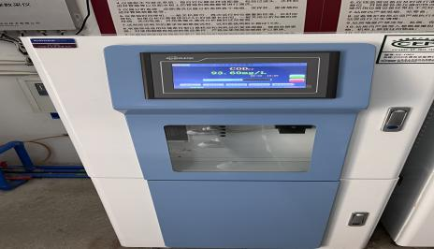 | 测定水样中的COD值
9 | PH在线监测仪（庆云1台，龙潭1台） | 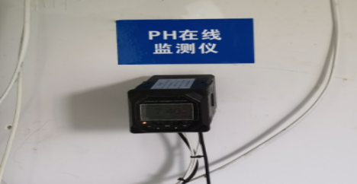 | 监测PH数据
10 | 流量计（庆云1台，龙潭1台） | 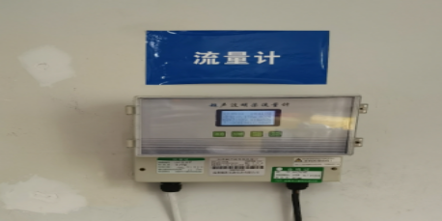 | 监测流量数据
11 | 手动余氯检测（庆云1台，龙潭1台，草市1台） | 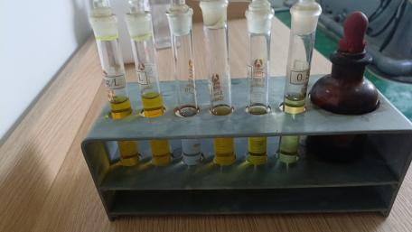 | 用于测试余氯数据
12 | 中控台（庆云PLC1台、龙潭PLC1台、草市PLC1台） | 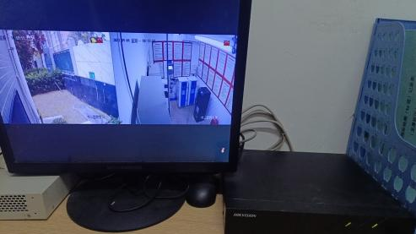 | 用于实时监控
13 | 机械式格栅机（庆云1台，龙潭1台，） | / | 打捞格栅
14 | 沉淀池支架及斜管（庆云2套） | / | 沉降污水杂质
15 | 切割潜污泵口径50-80MM（庆云15台，龙潭院区42台，草市分部7台） | /
16 | 自动加药机（庆云8台，龙潭院区2台，草市分部6台） | /

四、报价单位资格要求:
1.营业执照、组织机构代码、税务登记证（三证合一的提供营业执照）；
2.具有独立承担民事责任的能力；
3.具有良好的商业信誉和健全的财务会计制度；
4.具有依法缴纳税收和社会保障资金的良好记录；
5.参加本次采购活动前三年内，在经营活动中没有重大违法记录；
6.本项目不接受联合体；
7.具备省级污染治理设施运行服务能力评价证书（评价类别为：生活污水处理二级）和省级水污染治理设施运行服务生活污水处理甲级证书。

附件 1
报价一览表
序号 | 服务内容 | 预估数量 | 报价 | 备注
1 | 运营维护服务费 | 1项 | 人民币 元/年
3 | 次氯酸钠 | 150吨/年 | 人民币 元/吨 | 据实结算
4 | 聚合氯化铝 | 2吨/年 | 人民币 元/吨 | 据实结算
5 | 聚丙烯酰胺 | 0.5吨/年 | 人民币 元/吨 | 据实结算
6 | 硫代硫酸钠 | 0.5吨/年 | 人民币 元/吨 | 据实结算

注：1.报价应是最终用户验收合格后的总价，税费、采购文件规定的其它费用。
2.“报价一览表”为多页的，每页均需由法定代表人或授权代表签字并盖投标人印章。
3.“报价一览表”需单独密封。

供应商名称（盖章）：
法定代表人或授权代表（签字）： 联系方式：
日期：

附件 2
污水站涉及的设备配件明细表（包含但不限于以下设备材料）
序号 | 名称 | 数量 | 单价 | 规格
1 | 加药泵 | 台 |  | 0.37kw
2 | 加药泵电机 | 台 |  | 0.37kw
3 | 加药泵蝶阀 | 对 |  | 0.37kw
4 | 加药泵 | 台 |  | 0.55kw
5 | 加药泵电机 | 台 |  | 0.55kw
6 | 加药泵蝶阀 | 对 |  | 0.55kw
7 | 自吸泵 | 台 |  | 0.75kw
8 | 自吸泵电机 | 台 |  | 0.75kw
9 | 自吸泵 | 台 |  | 1.5kw
10 | 自吸泵电机 | 台 |  | 1.5kw
11 | 自吸泵 | 台 |  | 2.2kw
12 | 自吸泵电机 | 台 |  | 2.2kw
13 | 自吸泵 | 台 |  | 3.0kw
14 | 自吸泵电机 | 台 |  | 3.0kw
15 | 污水提升泵（潜污泵） | 台 |  | 0.75kw
16 | 污水提升泵（潜污泵）电机 | 台 |  | 0.75kw
17 | 污水提升泵（潜污泵） | 台 |  | 1.5kw
18 | 污水提升泵（潜污泵）电机 | 台 |  | 1.5kw
19 | 污水提升泵（潜污泵） | 台 |  | 2.2kw
20 | 污水提升泵（潜污泵）电机 | 台 |  | 2.2kw
21 | 污水提升泵（潜污泵） | 台 |  | 3.0kw
22 | 污水提升泵（潜污泵）电机 | 台 |  | 3.0kw
23 | 污水提升泵（潜污泵） | 台 |  | 5.5kw
24 | 污水提升泵（潜污泵）电机 | 台 |  | 5.5kw
25 | 曝气风机更换 | 台 |  | 2.2kw
26 | 曝气风机电机 | 台 |  | 2.2kw
27 | 曝气风机更换 | 台 |  | 4kw
28 | 曝气风机电机 | 台 |  | 4kw
29 | 曝气风机更换 | 台 |  | 5.5kw
30 | 曝气风机电机 | 台 |  | 5.5kw
31 | 曝气风机更换 | 台 |  | 7.5kw
32 | 曝气风机电机 | 台 |  | 7.5kw
33 | 曝气风机机头 | 台 |  | 2.2kw
34 | 曝气风机机头 | 台 |  | 4kw
35 | 曝气风机机头 | 台 |  | 5.5kw
36 | 曝气风机机头 | 台 |  | 7.5kw
37 | 污泥泵 | 台 |  | 0.75kw
38 | 污泥泵电机 | 台 |  | 0.75kw
39 | 污泥泵 | 台 |  | 1.5kw
40 | 污泥泵电机 | 台 |  | 1.5kw
41 | 污泥泵 | 台 |  | 2.2kw
42 | 污泥泵电机 | 台 |  | 2.2kw
43 | 余氯分析仪 | 套
44 | 余氯分析仪探头 | 个
45 | 人工格栅 | 套
46 | 数采仪 | 台
47 | 数采仪控制电路板 | 个
48 | 数采仪通讯模块 | 套
49 | PLC模块、模组 | 套
50 | 触摸显示屏 | 台
51 | PH计 | 台
52 | PH计探头 | 个
53 | PH流通杯 | 个
54 | 废气处理装置更换 | 套
55 | 废气处理装置电机更换 | 台
56 | 废气处理装置灯管、活性炭更换 | 套
57 | 液位控制器 0-6m防腐型 | 个 |  | 0-6m防腐型
58 | 储药箱（桶） | 个 |  | 型号、规格：V=2.0m3
59 | 储药箱（桶） | 个 |  | 型号、规格：V=1.0m3
60 | 曝气系统更换 | 套 |  | 处理能力500立方
61 | 曝气系统更换 | 套 |  | 处理能力300立方
62 | 曝气系统更换 | 套 |  | 处理能力50立方
63 | 流量计 | 台
64 | 流量计探头 | 个
65 | 手动余氯比色仪 | 套
66 | PH计 | 台
67 | 计算机主机更换 | 台
68 | 计算机主板、CPU维修 | 台
69 | 计算机主板小配件更换 | 台
70 | 计算机显示器更换 | 台
71 | 在线SS浓度计 | 个
72 | 好氧组合填料 |  |  | 直径180mm，高度2.0m
73 | 弹性填料支架 | 套 |  | 支架采用6号角钢及直径10 mm螺纹钢挂架，除锈防腐。
74 | 斜管填料 | 套 |  | 处理能力300立方
75 | 斜管填料支架 | 套 |  | 支架采用6号角钢及直径6 mm螺纹钢横架，间距200mm，除锈防腐
76 | 控制箱（箱体） | 台
77 | 止回阀 DN50 | 个
78 | 止回阀 DN100 | 个
79 | 止回阀 DN150 | 个
80 | 球阀 DN50 | 个
81 | 球阀 DN100 | 个
82 | 球阀 DN150 | 个
83 | 手动蝶阀PPR DN100 | 个
84 | 手动蝶阀PPR DN160 | 个
85 | 手动蝶阀PPR DN200 | 个
86 | 进泥螺杆泵 | 台 |  | 0.37kw
87 | 污泥叠螺脱水机 | 台
88 | 轴流风机 | 台
89 | 动力配电箱 AN1 | 台 |  | 1.8*0.9
90 | 照明配电箱 | 台 |  | 0.4*0.6
87 | COD在线监测仪 | 台
88 | COD在线监测仪PLC主编程器 | 个
89 | COD在线监测仪PLC通信模块 | 个
90 | COD在线监测仪A/D转换模块 | 个
91 | COD在线监测仪显示屏 | 个
92 | COD在线监测仪A21模块 | 个
93 | COD在线监测仪PLC电池 | 个
94 | COD在线监测仪PLC连线 | 个
95 | COD在线监测仪开关电源24v | 个
96 | COD在线监测仪热电偶 | 个
97 | COD在线监测仪温度变送器 | 个
98 | COD在线监测仪综合电路板 | 个
99 | COD在线监测仪蠕动泵 | 个
100 | COD在线监测仪蠕动泵电机 | 个
101 | COD在线监测仪蠕动泵驱动器 | 个
102 | COD在线监测仪计量光源系统 | 个
103 | COD在线监测仪测量光源系统 | 个
104 | COD在线监测仪加热器 | 个
105 | COD在线监测仪多通阀（10通） | 个
106 | COD在线监测仪多项阀电机 | 个
107 | 水质自动采样器 | 台
108 | 水质自动采样器电源 | 个
109 | 水质自动采样器控制系统 | 个
110 | 水质自动采样器显示屏 | 个
111 | 水质自动采样器蠕动泵 | 个
112 | 氨氮在线监测仪 | 台
113 | 氨氮在线监测仪PLC主编程器 | 个
114 | 氨氮在线监测仪PLC通信模块 | 个
115 | 氨氮在线监测仪A/D转换模块 | 个
116 | 氨氮在线监测仪显示屏 | 个
117 | 氨氮在线监测仪A21模块 | 个
118 | 氨氮在线监测仪PLC电池 | 个
119 | 氨氮在线监测仪PLC连线 | 个
120 | 氨氮在线监测仪开关电源24v | 个
121 | 氨氮在线监测仪热电偶 | 个
122 | 氨氮在线监测仪温度变送器 | 个
123 | 氨氮在线监测仪综合电路板 | 个
124 | 氨氮在线监测仪蠕动泵 | 个
125 | 氨氮在线监测仪蠕动泵电机 | 个
126 | 氨氮在线监测仪蠕动泵驱动器 | 个
127 | 氨氮在线监测仪计量光源系统 | 个
128 | 氨氮在线监测仪测量光源系统 | 个
129 | 氨氮在线监测仪加热器 | 个
130 | 氨氮在线监测仪多通阀（10通） | 个
131 | 氨氮在线监测仪多项阀电机 | 个
132 | 巴歇尔流量槽 | 套
133 | 空开 | 个
134 | 接触器 | 个
135 | 继电器 | 个
136 | 风机皮带 | 个
137 | 电动阀门 | 个 |  | 管径DN200、电压220V
备注：所有更换的材料或设备需满足环保及医院使用规范和要求

